TALLER No | 2

NOMBRE DEL TALLER: | Diagnóstico Inicial

- ÁREA: | ERES
- DOCENTE: | MELISSA ANDREA MONCADA
- GRUPO: | Septimo a
- FECHA: | febrero 2024

FASE DE PLANEACIÓN O PREPARACIÓN
COMPETENCIA: Identificar el nivel de habilidades, capacidades y conocimientos que demuestran los estudiantes frente a su proyecto de vida.
EVIDENCIA DE APRENDIZAJE: Diagnóstico Inicial.
FASE DE EJECUCIÓN O DESARROLLO
INSTRUCCIONES: Lee atentamente la siguiente actividad, cópiala y resuélvela en el cuaderno.
Conocerse a uno mismo es la clave para encontrar nuestra identidad y realizarnos.

Responde:

Este test te ayudará a que puedas conocerte mejor y, también, a que pueda identificar las áreas más
sobresalientes de su inteligencia.
Instrucciones: Lee cuidadosamente cada una de las afirmaciones siguientes.
a.- Si crees que refleja una característica tuya y te parece que la afirmación es verdadera, escribe
"V".
b.- Si crees que no refleja una característica tuya y te parece que la afirmación es falsa, escribe
una "F".
c.- Si estás dudoso porque a veces es verdadera y a veces falsa no escribas nada y déjala en blanco.
Recuerda que el más interesado en saber cómo eres tú mismo, por eso responde con mucha
honestidad y sinceridad.
1.- _________ Prefiero hacer un mapa que explicarle a alguien como tiene que llegar a un lugar
determinado.
2.- _________ Si estoy enojado o contento generalmente sé la razón exacta de por qué es así
3.- _________ Sé tocar, o antes sabía, un instrumento musical.
4.- _________ Asocio la música con mis estados de ánimo
5.- _________ Puedo sumar o multiplicar mentalmente con mucha rapidez
6.- _________ Puedo ayudar a un amigo(a) a manejar y controlar sus sentimientos, porque yo lo
pude hacer antes en relación a sentimientos parecidos
7.- _________ Me gusta trabajar con calculadora y computadoras
8.- _________ Aprendo rápidamente a bailar un baile nuevo
9.- _________ No me es difícil decir lo que pienso durante una discusión o debate.
10.- ________¿Disfruto de una buena charla, prédica o sermón?
11.- ________ Siempre distingo el Norte del Sur, esté donde esté.
12.- ________ Me gusta reunir grupos de personas en una fiesta o evento especial.
13.- ________ Realmente la vida me parece vacía sin música
14.- ________ Siempre entiendo los gráficos que vienen en las instrucciones de equipos o
instrumentos.
15.- ________ Me gusta resolver puzzles y entretenerme con juegos electrónicos.
16.- ________ Me fue fácil aprender a andar en bicicleta o patines
17.- ________ Me enojo cuando escucho una discusión o una afirmación que me parece ilógica o
absurda.
18.- ________ Soy capaz de convencer a otros que sigan mis planes o ideas.
19.- ________ Tengo buen sentido del equilibrio y de coordinación.
20.- ________ A menudo puedo captar relaciones entre números con mayor rapidez y facilidad
que algunos de mis compañeros.
21.- ________ Me gusta construir modelos, maquetas o hacer esculturas.
22.- ________ Soy bueno para encontrar el significado preciso de las palabras.
23.- ________ Puedo mirar un objeto de una manera y con la misma facilidad verlo dado vuelta o
al revés.
24.- ________ Con frecuencia establezco la relación que puede haber entre una música o canción y
algo que haya ocurrido en mi vida.
25.- ________ Me gusta trabajar con números y figuras
26.- ________ Me gusta sentarme muy callado y pensar, reflexionar sobre mis sentimientos más
íntimos.
27.- ________ Solamente con mirar las formas de las construcciones y estructuras me siento a
gusto.
28.- ________ Cuando estoy en la ducha, o cuando estoy solo me gusta tararear, cantar o silbar.
29.- ________ Soy bueno para el atletismo
30.- ________ Me gusta escribir cartas largas a mis amigos.
31.- ________ Generalmente me doy cuenta de la expresión o gestos que tengo en la cara.
32.- ________ Muchas veces me doy cuenta de las expresiones o gestos en la cara de las otras
personas.
33.- ________ Reconozco mis estados de ánimo, no me cuesta identificarlos.
34.- ________ Me doy cuenta de los estados de ánimo de las personas con quienes me encuentro
35.- ________ Me doy cuenta bastante bien de lo que los otros piensan de mí.

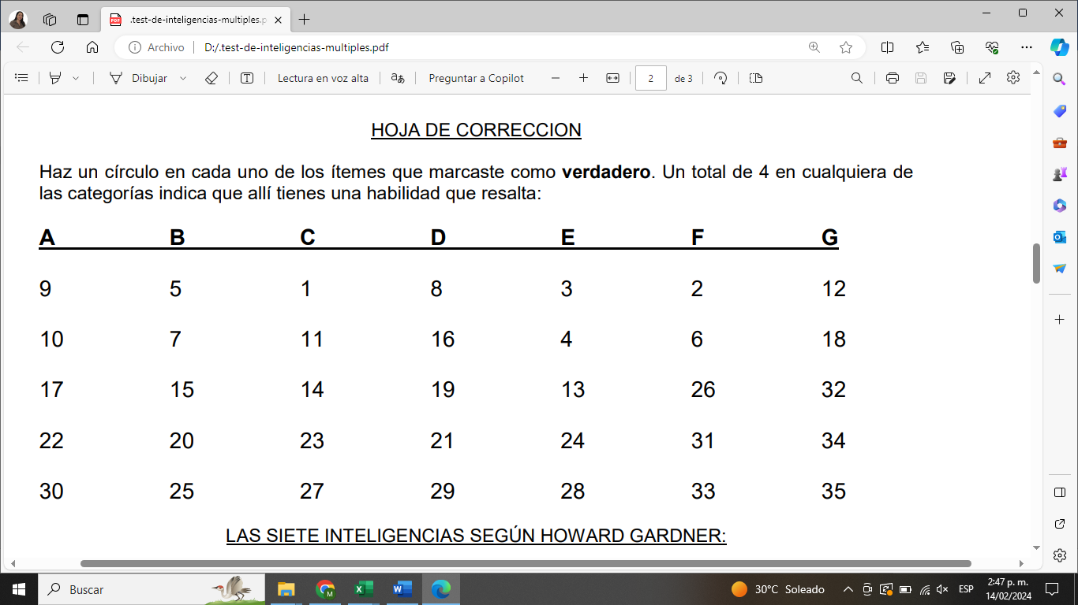

- Haz una tabla que contenga 10 cualidades y 10 defectos

CUALIDADES | DEFECTOS
- Escribe una carta para tu futuro yo, por ejemplo tu en el 2025 y escribe como vas a mejorar tus defectos y a potenciar tus cualidades.

